**HUBUNGAN POLA ASUH OTORITER DENGAN PERILAKU AGRESIF SISWA MTs AL WASHLIYAH TANJUNG MORAWA TAHUN AJARAN 2020/2021**

*Skripsi ini diajukan sebagai syarat untuk memperoleh gelar sarjana pendidikan pada Program Studi Bimbingan dan Konseling*

**Oleh**

**SUCI HERAWATI**

**NPM 171414026**

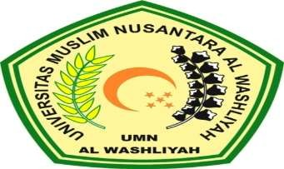

**PROGRAM BIMBINGAN DAN KONSELING**

**FAKULTAS KEGURUAN DAN ILMU PENDIDIKAN UNIVERSITAS MUSLIM NUSANTARA AL-WASHLIYAH MEDAN**

**2021**